基于现状谈家园共育中劳动教育的创新路径
【摘要】
本文从家庭和幼儿园的角度，调查和分析劳动教育在家庭和幼儿园存在的问题，分析其内涵价值。通过家园共育的方式开展幼儿劳动教育，帮助幼儿、教师、家长树立正确的劳动观念，建立长效的劳动教育长效机制，共同制定劳动育人目标，探索可行性高的家庭劳动教育新路径。
【关键词】
劳动教育 调查问卷 家务劳动 家长资源

中共中央、国务院印发了《关于全面加强新时代大中小学劳动教育的意见》明确提出“把劳动教育纳入人才培养全过程，贯通大中小学各学段，贯穿家庭、学校、社会各方面，与德育、智育、体育、美育相融合，紧密结合经济社会发展变化和学生生活实际，积极探索具有中国特色的劳动教育模式，创新体制机制，注重教育实效，实现知行合一，促进学生形成正确的世界观、人生观、价值观。”。当下，很多幼儿园也在紧跟时代，实施了劳动教育，在《3-6岁儿童学习与发展指南》各个领域中都有对劳动教育的相关指导。但是在实施过程中，因为观念、场地、资源等问题，逐渐显示出局限性。新时代下的家园共育模式，不仅要求教育者对劳动教育的理念有更深入的了解，还需要探索更加符合时代特征的劳动教育方法。
一、从调查中分析家庭中劳动教育的真问题
家园共育强调家庭与幼儿园在教育过程中的紧密协作和互动。该模式的核心是认识到家庭是孩子成长的第一个课堂，幼儿园教育是对家庭教育的延续和补充。那么，劳动教育在幼儿园和家庭中的实施情况如何呢？我们通过调查问卷的方式进行分析。
本次调查问卷涉及幼儿园各个年龄层的家长，年龄层次从60到00不同年代的人。本次收集有效问卷551份，其中，爷爷奶奶辈的93人，父母辈的458人。家长调查问卷共涉及38个问题，包含孩子在家参与劳动情况、家长对劳动教育的支持程度、家长的劳动技能等。
（一）家长的劳动观念
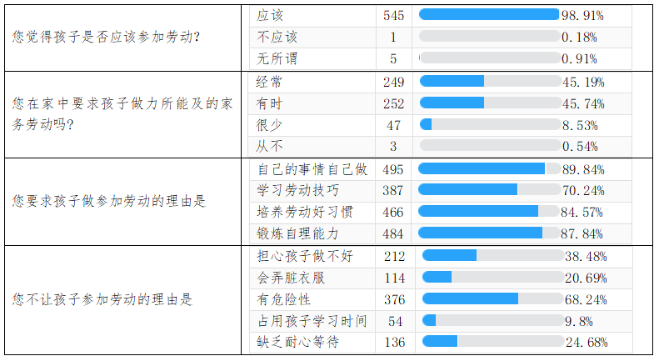
从上述的调查中不难发现，家长对孩子参与劳动的支持占比98.91%，但实际孩子真正参与劳动的机会很少，经常参与占比45.19%，有时参与占比45.74%，还有8.53%很少参与劳动。让孩子参与劳动的理由中“自己的事情自己做”和“锻炼自理能力”的占比是最高的，这也是与幼儿园指南目标相契合。不让孩子参与劳动中，“有危险性”这一条占比最高，占比68.24%，其次是“担心孩子做不好”，占比38.48%。
从以上的数据中我们分析，虽然家长有意识想要让孩子参与家庭劳动，想要培养孩子良好的自理能力，养成良好的劳动习惯，或者学习一些劳动技能，但是真正让给孩子参与的机会很少，大部分家长认为孩子做家务很危险，也担心他们做不好，甚至会弄脏自己的衣服。从这一层面来说，可能家长很想要让孩子参与劳动，但是没有良好的方法。因此，我们需要探索出可行性高的家庭劳动实施策略。
（二）家长对劳动教育的理解
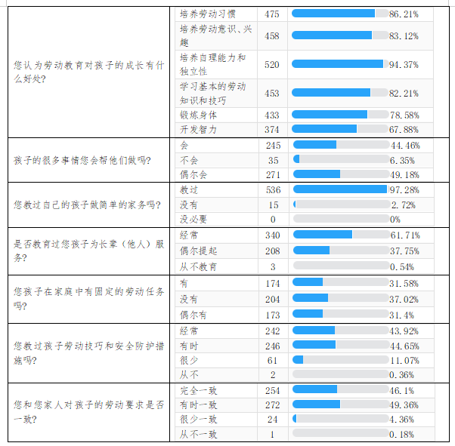
从上述几个问题中进行分析，家长对家庭中的劳动很认可，认为家务劳动对孩子的成长很有帮助，其中培养自理能力和独立性、养成劳动习惯的占比最高。但是从帮助孩子做事情、教孩子简单的家务、为长辈服务这三条问题来说，97%以上的家长教过孩子一些家务的技巧，并有意识地培养孩子服务他人。但是实际过程中，只有6%的家长能够让孩子独立完成，其他都是偶尔或者经常帮助，其原因可以追溯第一张数据中家庭观念中的第四条。有68%以上的家长让孩子参与家庭劳动也是随机性的，有可能是为了完成某一时段的幼儿园发布的任务，或者一时兴起想要锻炼一下孩子的能力，在固定劳动任务的占比中可以看出这一点。当然，家长对劳动过程中的安全教育非常重视，经常会告知孩子一些安全防护措施，偶尔和经常教育的占比达到88%以上。当然，家庭中父母、爷爷奶奶的教育目的要保持一致性，数据中只有46%的家庭能够保持要求一致，这和父母之间、父母和爷爷奶奶之间的观念不统一有关。
（三）孩子在家庭劳动中的情况
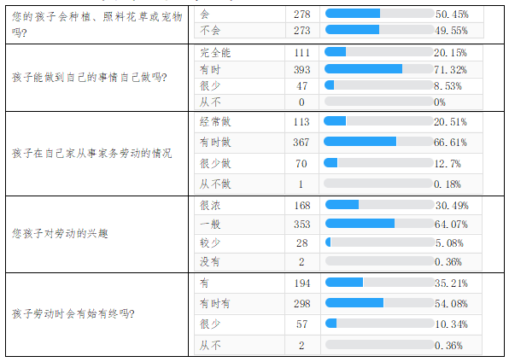
从上述几个问题中可以看出，孩子在家庭中完成劳动任务的比例有明显的不同。会种植、照顾花草和宠物的占50%；完全能自己的事情自己做占20%，有时能自己做占71%；经常做家务占20%，有时做占66%，很少做12%；孩子对劳动兴趣很浓占30%，兴趣一般占64%，兴趣较少占5%；能够坚持做家务，并有始有终的占35%，有时会占54%，很少能够坚持占10%。其中我们对孩子的劳动兴趣是否影响做家务劳动做了一个数据对比分析，分析如下：
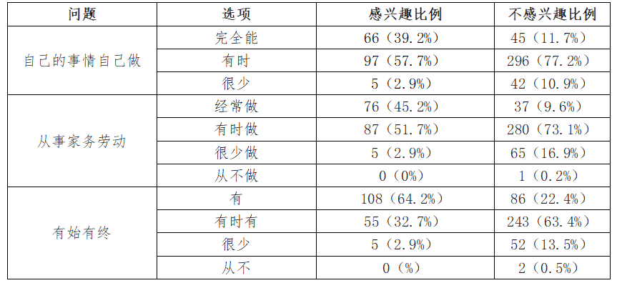
从对比数据来看，孩子的家务劳动感兴趣程度对完成任务的结果影响很大。对于不感兴趣的表现是有时会自己的事情自己做，都是大人帮忙，偶尔甚至很少做家务，或者即使做家务也坚持不了多久，做一会儿就不做了。因此，从另外一个层面来说，如何培养孩子做家务劳动的意识也非常重要。
（四）家长的劳动资源
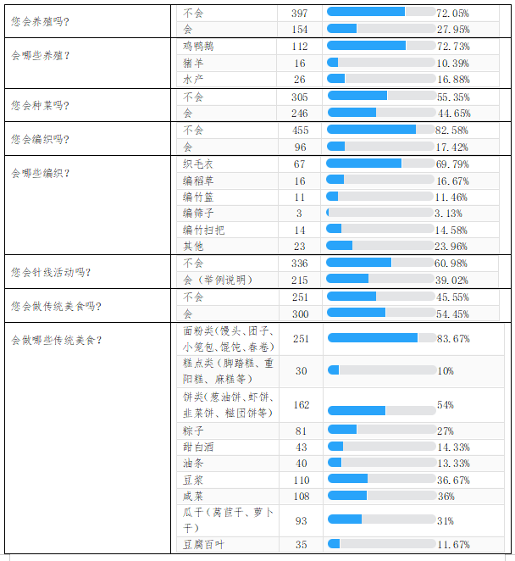
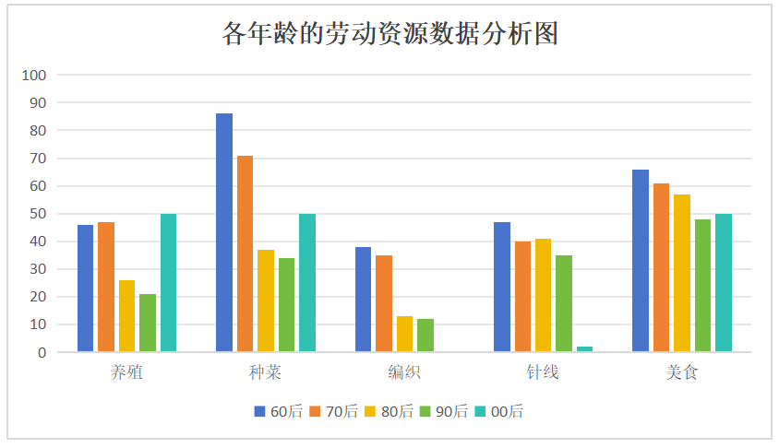
各年龄层掌握劳动技能比例图
从上述数据进行分析，家长的才艺还是比较多的，传统的养殖、编织、针线、美食等都会做。同时，我对各年龄层的劳动资源数据进行了剖析，哪些年龄层的家长能够掌握养殖、种菜、编织、针线、做传统美食的劳动技能。年龄层分别为60后65人、70后42人，80后177人，90后261人，00后6人。其中不难发现，在养殖、种菜和编织方面，60、70后和80、90后出现了断崖式下滑趋势，但是针线和美食方面没有那么明显，但也呈现出幅度不高的下滑趋势。但总体来说，还是有很多家长的资源能够利用，为今后幼儿园劳动课程资源的开发和利用，以及课程实施开展提供强有力的支持。
二、从共育中探索家庭中的劳动教育的新路径
（一）提高幼儿兴趣，转变家庭观念
在新生儿出生率逐年下降的当下，每一个孩子都是家里的一块宝，明显的现象就是隔代亲，尤其是对孩子生活方面的要求并不高。因此，想要提高孩子的劳动兴趣，并养成良好的劳动习惯，就要从根源入手。
1.追根溯源，转变观念
从幼儿园层面，我们可以定期推送家庭劳动的相关知识宣传，通过家长会、家访、亲子活动等多种方式让家长意识到孩子参与劳动的重要性，让家长明白孩子的能力在哪里，尤其是要重视家庭中爷爷奶奶辈的观念转变，通过拍摄孩子在劳动过程中的照片、视频等影像资料，让她们感受到孩子的成长变化，从而获得成就感和荣誉感。
2.鼓励引导，提高兴趣
想要提升孩子对劳动的兴趣，家园合作很重要，方法也有很多。但现实往往是幼儿园做了很多，到了家中就是另外一番景象。怎么办呢？我们可以通过家长群、一起长大家园平台、公众号等定期发布家务劳动小任务，当然，为了让孩子觉得这不是一个乏味无趣的任务，幼儿园和家长一定要达成共同的教育目标，那就是不能硬逼着孩子去做，要用鼓励、表扬的方式引导孩子去完成，也可适当给予奖励，给予积分兑换等。家务劳动小任务包含很多，比如幼儿园菜园中成熟的蔬菜带回家品尝，孩子可以协助摘菜、洗菜；每周五把自己的户外水杯用刷子清洗；春季，在家中种植一种蔬菜，每天观察和记录，形成观察日记；自制一种清洁工具，尝试使用并改良……在布置任务的过程中，教师要巧妙参与，不仅仅是布置，更重要的是过程中的互动。在一起长大平台中，教师可以看到每个孩子完成任务的情况，可以用语音和文字等方式进行回应，也可以不定期的开展班会，进行分享交流，增强幼儿的成就感。
（二）创新共育模式，提高合作效率
1.整合资源，拓宽经验
在调查问卷中，可以利用的家长资源有很多。在本园课题研究的背景下，开展了“家长进课堂”“家长帮帮团”等活动。“家长进课堂”中，教师在剖析家长职业、特长之后，定期邀请家长传授相关经验。比如在劳动月主题活动中，为了让孩子了解各行各业的人，邀请不同行业的家长传经送宝，有珠宝店的妈妈，教孩子们如何编制手链；做蔬菜大棚的爸爸，讲解大棚里蔬菜成长的秘密；外卖员爸爸讲述自己的工作内容，并教孩子们如何打包一份包裹，以及包裹的运送过程……
“家长帮帮团”主要在日常活动中，协助老师完成某一活动。比如菜园中要搭架子，家长收集竹竿；老师和家长对某一蔬菜的养护方式不熟悉，可以邀请家长现场讲解和演示等。
节日期间，邀请家长参与庆祝活动，比如端午节、清明节、立春、重阳节等，做重阳糕、桂花糕、青团、粽子、春卷等传统美食，利用六一、春节等大型节日开展美食节。
2.多元评价，提升能力
评价在幼儿劳动教育中有至关重要的地位。教师应当与家长、社会进行沟通和合作，共同参与评价，形成共同评价的新局面。比如自制劳动工具的活动中，幼儿园可以开展劳动工具小型展示现场，让幼儿、家长、老师以及社会人员参与评价。从劳动工具的美观性、实用性以及受欢迎程度进行多维度的点评，并评选出最实用劳动工具。另外，可以探索出属于孩子专属的劳动工具，儿童扫把、儿童拖把等，邀请幼儿在家中使用这些工具，并对其做出评价，适宜改良。
在幼儿参与洗吸汗巾的活动中，他们已经掌握了洗晒的技巧，比如怎么把污渍去掉，怎样才能把肥皂泡沫弄干净，怎么把潮湿的吸汗巾拧干，怎么晾晒等等，老师可以用解说的方式将整个过程录制，邀请家长观看和点评。在此之后，教师随机布置小任务——家庭中的洗晒，让孩子了解更多的清洗方法、清洗工具、晾晒工具，掌握更多的清洗小技巧。
家园共育中的劳动教育的实施不是单一的劳动任务个体，完成即结束，而是完整活动中不可或缺的分支，具有关联性、延展性，且具有独特的价值和意义。只有真正理解劳动教育的核心，与家庭紧密联动，才能更好地促进幼儿的全面发展，培养他们的实践能力。未来，家园共育与劳动教育的融合将更加深入，为幼儿提供更加丰富和多元的成长空间。

单位：常州市天宁区东青幼儿园
姓名：吴晶
电话:13775127603
邮箱：1027221610@qq.com

